LAURENT PASQUIER 06 07 16 02 16

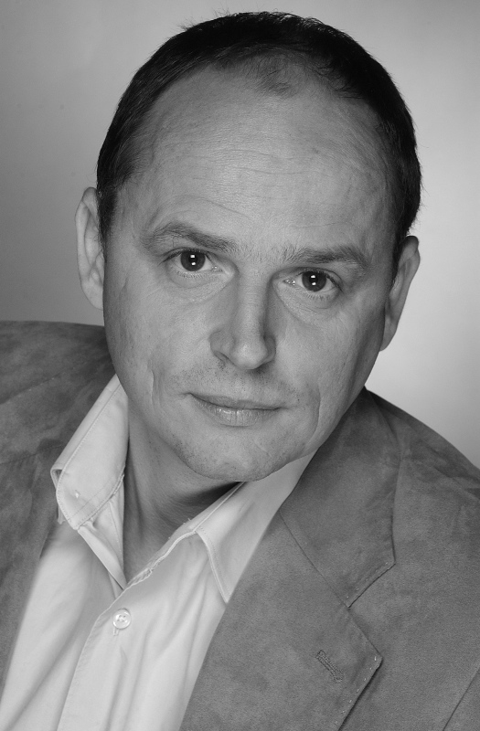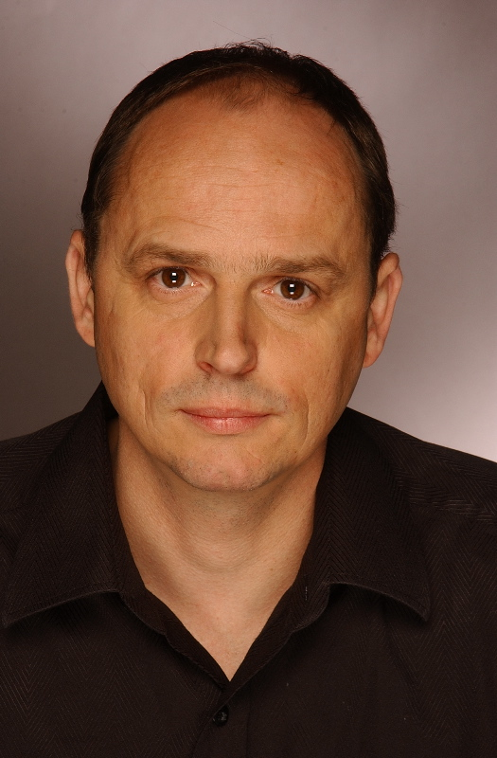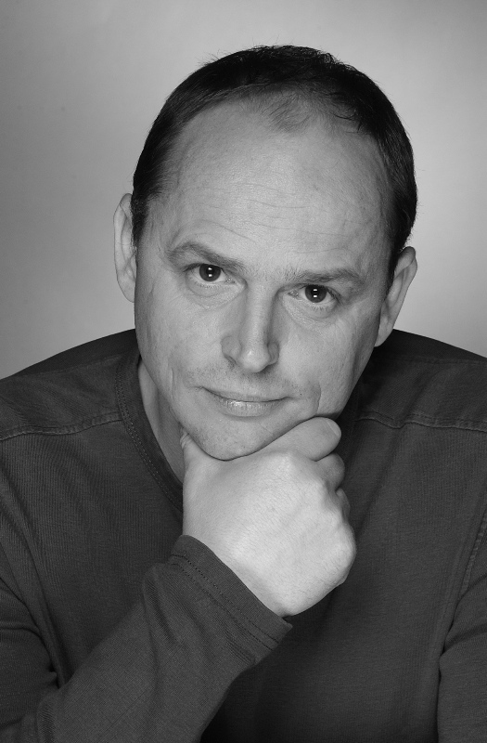

laurentpasquier@aol.com www.laurentpasquier.com

THEATRE
2010 Ligue d'improvisation lyonnaise (LILY) : Match d'impros,
Depuis 1998 : nombreux spectacles : Cinemascoop, Improvis'a'flot , Bar parallèle, impostures et canulars.
2006 Le CHATEAU Compagnie VOYAGES EN SCENE
2003 farces médiévales, création, rôle du roi (théâtre de rue).
1998 : "Pièce détachée" : de Thierry BUENAFUENTE,
Café théâtre LE NOMBRIL DU MONDE
1997 : "Arrête ton cinéma 2" : troupe du NOMBRIL DU MONDE
1996 : "Arrête ton cinéma 1" : troupe du NOMBRIL DU MONDE
1995 : "Tout va bien" : de Thierry BUENAFUENTE,
Café théâtre LE NOMBRIL DU MONDE

TELEVISION / CINEMA
2010 : LE DESAMOUR : De Daniel JANNEAU, rôle de Paul (banquier).
2010 : L’HOMME SANS NOM : de Silvain MONOD, rôle de l’hôtelier.
2009 : LE PAIN DU DIABLE : de Bertrand ARTHUYS, rôle du reporter radio.
2009 : DERNIER ETAGE GAUCHE GAUCHE : d’Angelo CIANCI , rôle du cameraman.
2006 : ROCK N’ROLL ATTITUDE : d’ALAIN ROBILLARD ET ALAIN LE HENRY rôle du fan.
2007 : PASSE PASSE de TONIE MARSHALL, rôle de l’écologiste.

VOIX ET DOUBLAGES
Depuis juin 99 : voix française officielle de MICKEY pour DISNEY France.
Depuis 2008 : Bunny MALONEY : voix de STAN, TING, ROBOT (Moonscoop, Canal plus).
SALUT SPENCER : voix de LEXIC(Arte).
Mandarine and co : voix de Dominique (Normaal, France 3).
Gaston LAGAFF : voix de BOULIER (Normaal, France 2).
MANGAS : Plusieurs personnages principaux dans BLACK LAGOON, BAKI, TRINITY BLOOD, rôle principal Ishiro EMIYA dans FATE STAY NIGHT…
Depuis 2004 : petits rôles dans : LOST, DISPARITION, GREYS ANATOMY.
Depuis 2006 : voix officielle des bandes annonces de la chaîne M6.
Depuis 1993 : COMEDIEN VOIX : Référence : FRANCE 3, FRANCE INTER, FRANCE INFOS, groupe NRJ, SPOT MACHINE, DUBBING BROTHERS, TLM, STARLING, BAREJO PRODUCTION, AMT PRODUCTIONS, QUINZE TRENTE, LA MARQUE ROSE, Les PRODUCTEURS, VOX POPULI, MIROSLAV PILON, YC VIDEO, SOFT, JEUX DE PISTES, CINEPHASE, SONODI, TELETOTA, RECORDER, KPB,
Hi Fi génie production, PUBLICIS...
DOUBLAGE : rôle dans « DISPARITION », « LOST », « GREY’S ANATOMY »…

PIECES RADIOPHONIQUES
Janvier 2003 : « Le tueur de coiffeuse » de François THOMAZEAU,
rôle de BRANDON (coiffeur efféminé).
Mars 2003 : « Une baguette bien souple » de Philippe CARRESSE,
Rôle de LIONEL (Musicien précieux).

CD ROM / PERSONNAGES VIRTUELS
Nombreux rôles vocaux dans :
HALF LIFE blue shift, ROCKY, LE SEIGNEUR DES ANNEAUX, MALICE, SMALL SOLDIERS, AIRLINES TYCOON, AMERICA CONQUEST, BATTLE REALMS, GROUND CONTROL, SPLITER CELL, SWAT 3, TY LE TIGRE DE TASMANIE, DIE HARD, NOLF, CASINO, JEDI KNIGHT,NEED FOR SPEED UNDERGROUND, KNIGHT OF HONNOR, KINDERINO (Internet).
ARTHUR pour GAZ DE France,
ALPHA pour MERCK LYPHA,
PICOU pour la région RHÔNE ALPES.

PUBS ET INSTITUTIONELS (tournages divers)
Pour APRIL, DESCOURS ET CABAUD, ADIA, AEROPORT ST EXUPERY, RENAULT, LE CREDIT AGRICOLE, FEU VERT, OPTICIEN KRIS, MICHELIN, E.D.F, La région RHONE ALPES, SYNDICAT FRANÇAIS DES CIMENTIERS, CIC LYONAISE DE BANQUE

COURTS METRAGES
L’effet DOMINO : GREGORY LE NONES (2009).
INTERFERENCES : Cyriaque DAILLAND (2003),
ULTIME RENCONTRE : Philippe POULARD (2000),
GO! : Olivier LEYRONNAS (1999),

ANIMATEUR, PRODUCTEUR
De 1988 à 1997 : Animateur radio, journaliste et producteur radio pour : CHIC FM, FUN RADIO, NRJ, CHERIE FM, RIRES ET CHANSON : à MONT DE MARSAN, BIARRITZ, PAU, DAX, LYON.
Nombreux postes à responsabilité dont responsable régional de production pour le GROUPE NRJ à LYON de 1994 à 1997.

FORMATEUR :

2010 : formateur « VOICE TALENT » à L’ECOLE DE LA VOIX.
De 1994 à 2004 : Intervenant en technique et animation radio à « LA COMPAGNIE DE FORMATION » ISCOM LYON section ACOM.

ANIMATION et CONVENTIONS DIVERSES
CASINO LE LYON VERT ET LE PHARAON, PASTEUR AVANTIS, RENAULT, AFT-IFTIM, REGION RHONE ALPES, MICHELIN, WALIBI, COUPE DU MONDE 98 A LYON ESPACE V.I.P, CREDIT MUTUEL, EUROMASTER, CEGID, EDF, ETC…

Laurent PASQUIER 44 ans (22/12/65)
7 rue CONSTANT COQUELIN 75007 PARIS.
23 rue LAMARTINE 69120 VAULX EN VELIN.

